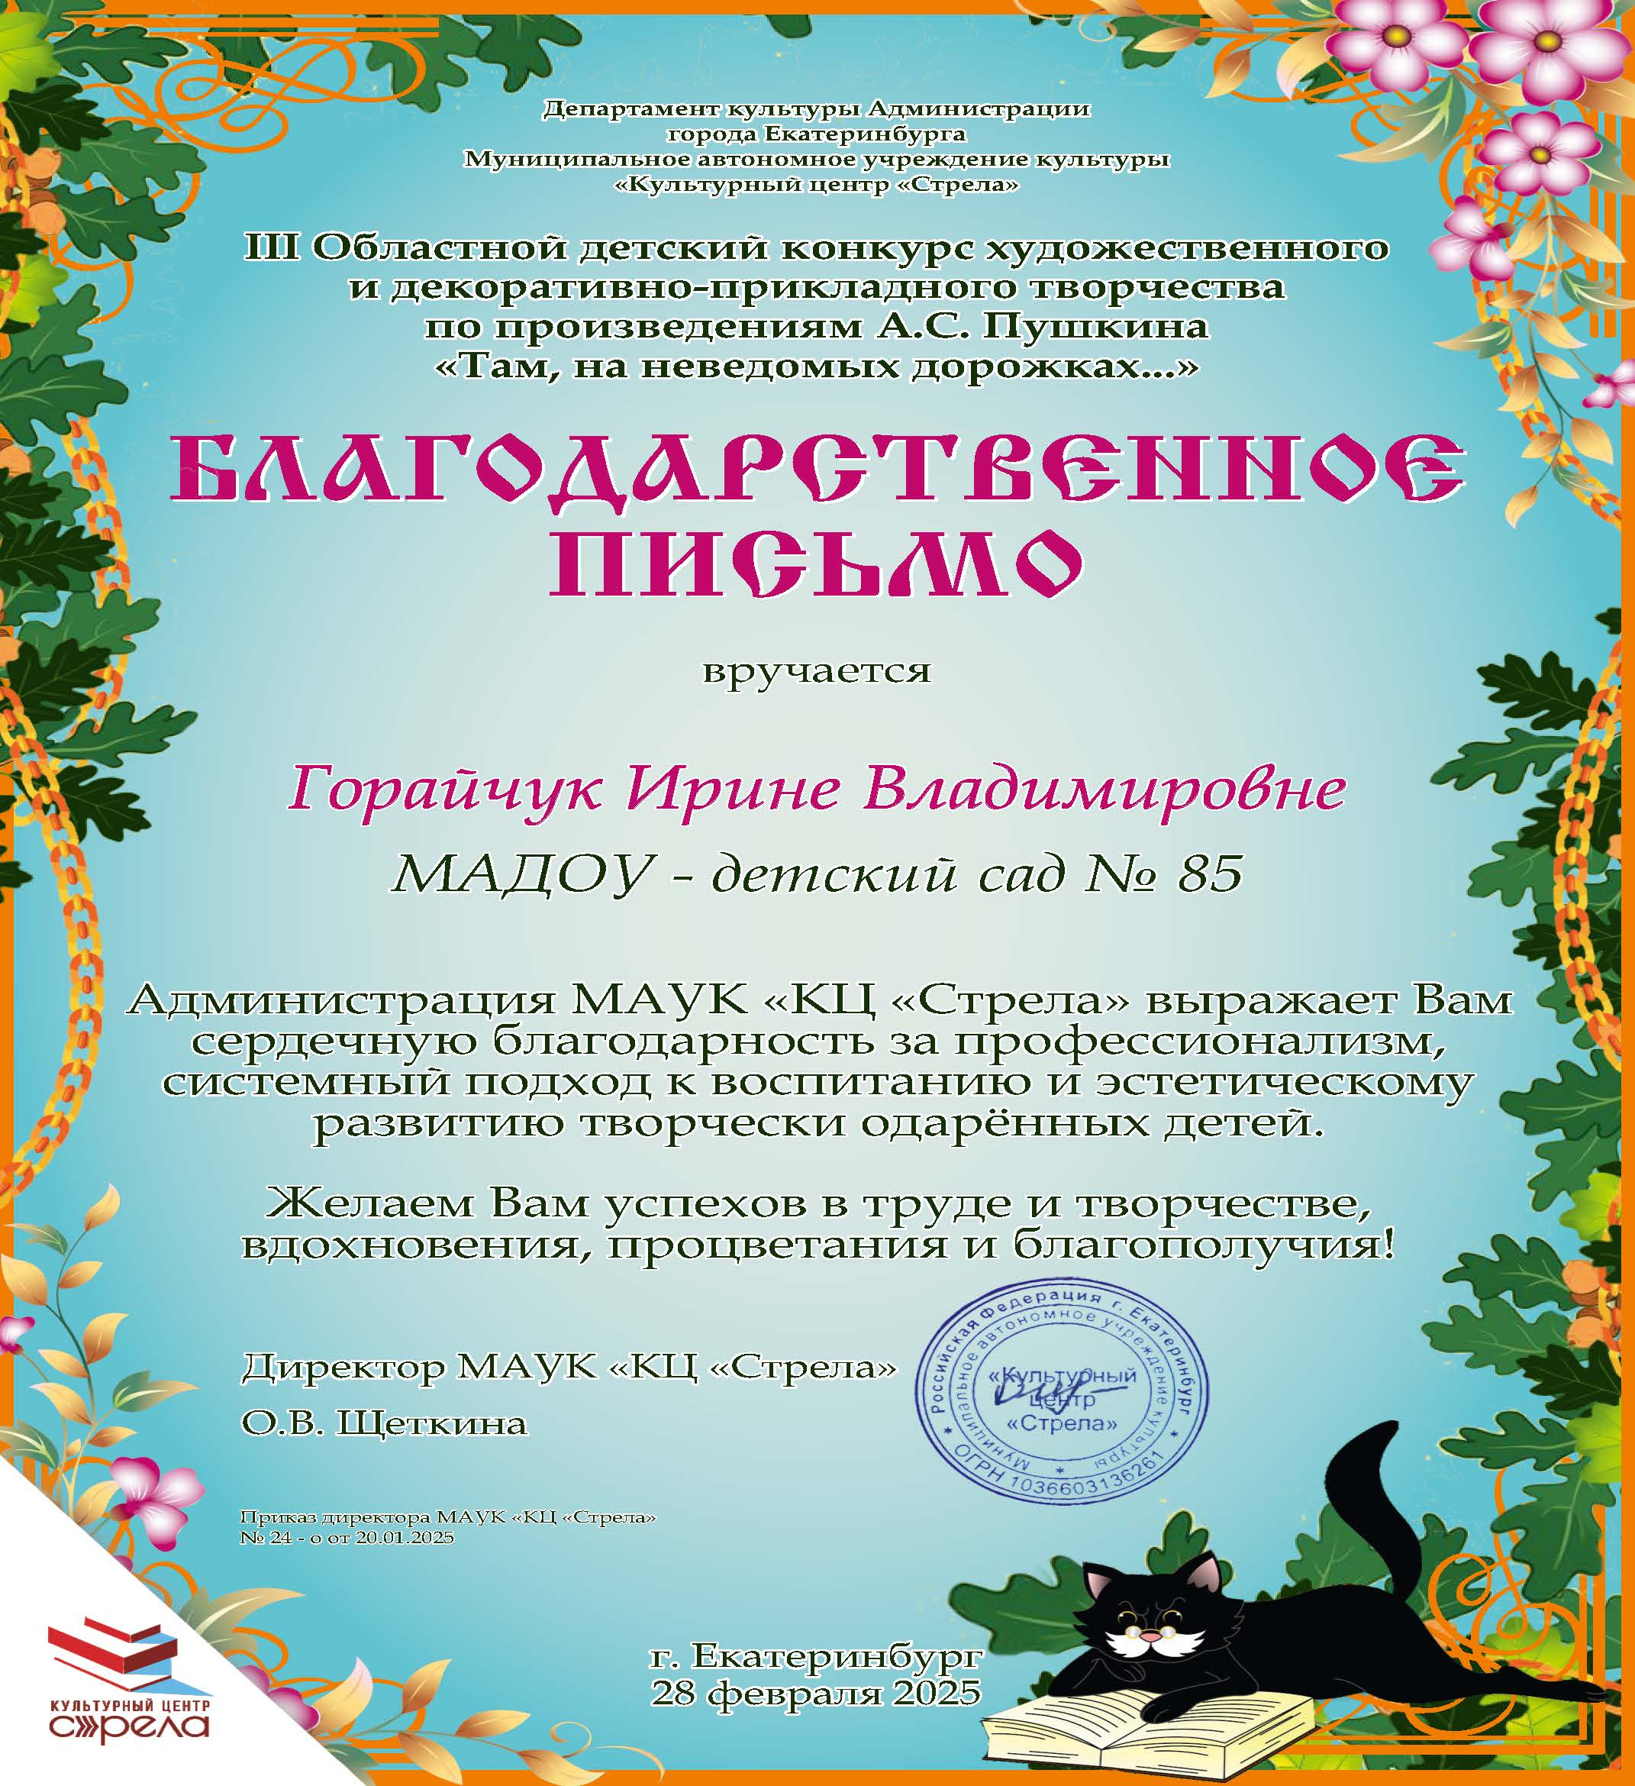

Картотека
сказок, загадок, стихи про шахматы

